1700冷轧停产机组转让资产简介

1. 1700 HC轧机机组

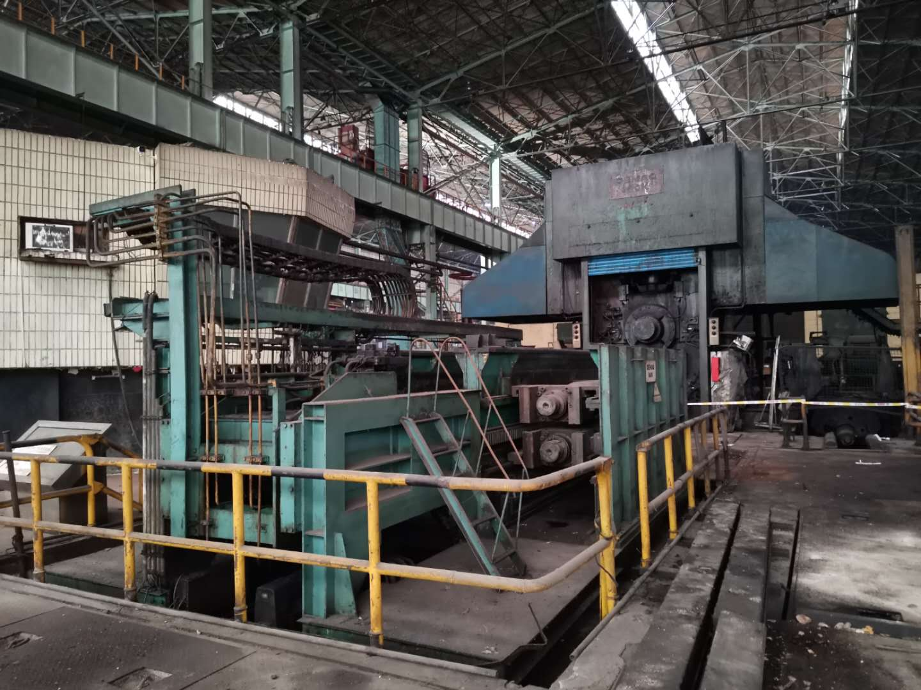

1. 概述

1700 HC轧机机组为可逆式6辊冷轧机组，年设计能力为入口量12.5万吨。HC六辊轧机是七十年代研发的一种新型轧机，它具有改进带钢板形，减少带钢边部裂纹和大压下量轧制等优点。轧辊辊身长度为1250mm，可轧制成品厚度为0.16～1.42mm、轧制宽度为700～1100mm的各种极薄钢板，主要用于电镀锡轧硬基材。

1700HC轧机机组于1989年投产，2014年5月停产。

1. 工艺及设备描述

带钢厚度： 入口 1.8～3.0mm/出口0.16～1.42mm

带钢宽度： 700～1100mm

内径：入口Ф610mm/出口Ф450mm（扩径Ф610mm）

外径： maxФ1800mm

轧制速度： V=0～600～1200mm/min

传动马达（D.C）： N=4×1100KW n=0～600/1200rpm

工作辊直径： 370～420mm

中间辊直径： 430～470mm

支撑辊直径： 1160～1260mm

辊身长度： 工/中/支均为1250mm

驱动辊：工作辊

最大轧制力： 18000KN

压下形式：液压压上

钢卷重量：最大20吨

主要设备组成：1台入口开取机、1台入口卷取机、1台出口卷取机机、五辊矫直机、6辊换辊小车、助卷装置、入出口步进梁。

1. 1700连续退火机组

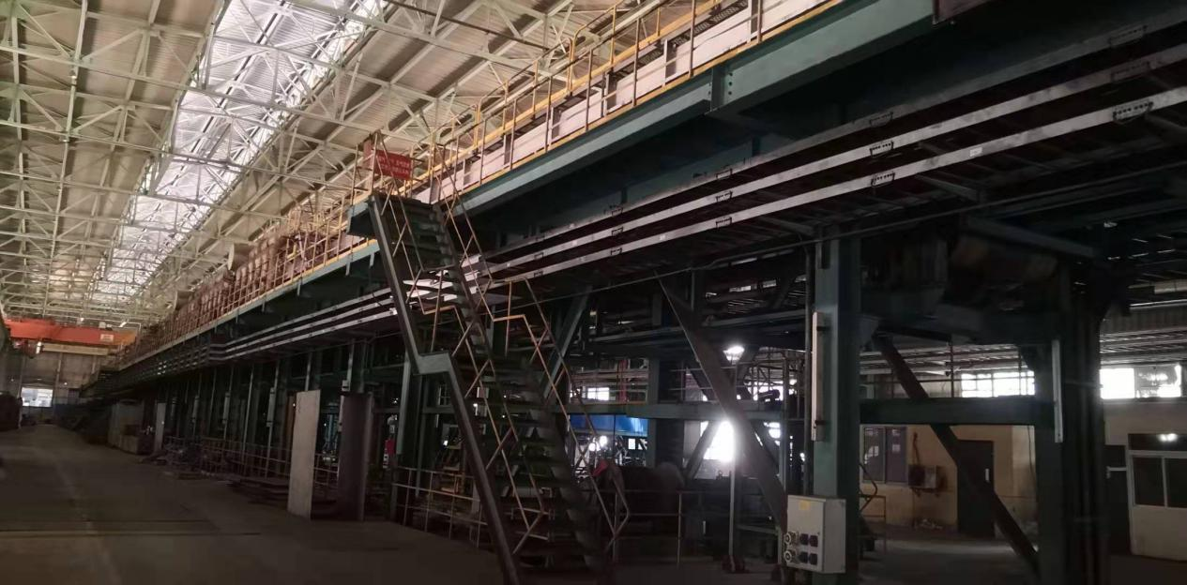

1. 概述

1700 连续退火机组（简称 CAL）由武钢自主设计、自主集成的生产线，年设计产能为 22.8万吨。产品主要以中、低牌号无取向电工钢为主，其中代表牌号有中牌号50WW470~50WW600、低牌号50WW800~50WW1300等。

1700连续退火机组于2004年6月热负荷试车，2014年4月停产。

1. 工艺及设备描述

带钢厚度：0.35-0.65mm

带钢宽度：750-1275mm

钢卷内径：入口Ø610mm/出口Ø610mm

钢卷外径：入口Ø800mm-Ø2500mm/出口Ø800mm-Ø2000mm

钢卷重量：入口max.40t，出口max.20

带钢含硅量：≤ 1.5%

钢脱碳要求：原料 含碳量≤50ppm

成品 含碳量≤27ppm

机组速度：

入口段：最大210m/min

工艺段：最大150m/min

出口段：最大210m/min

主要设备组成：入口双开卷系统、双层剪、焊机、入口活套、清洗段、退火炉（预热+无氧化加热+辐射管加热+均热+ 喷气冷却+水淬）、出口活套、出口飞剪、双卷取系统、剪切线、包装线。

1. 1700双机架平整机组

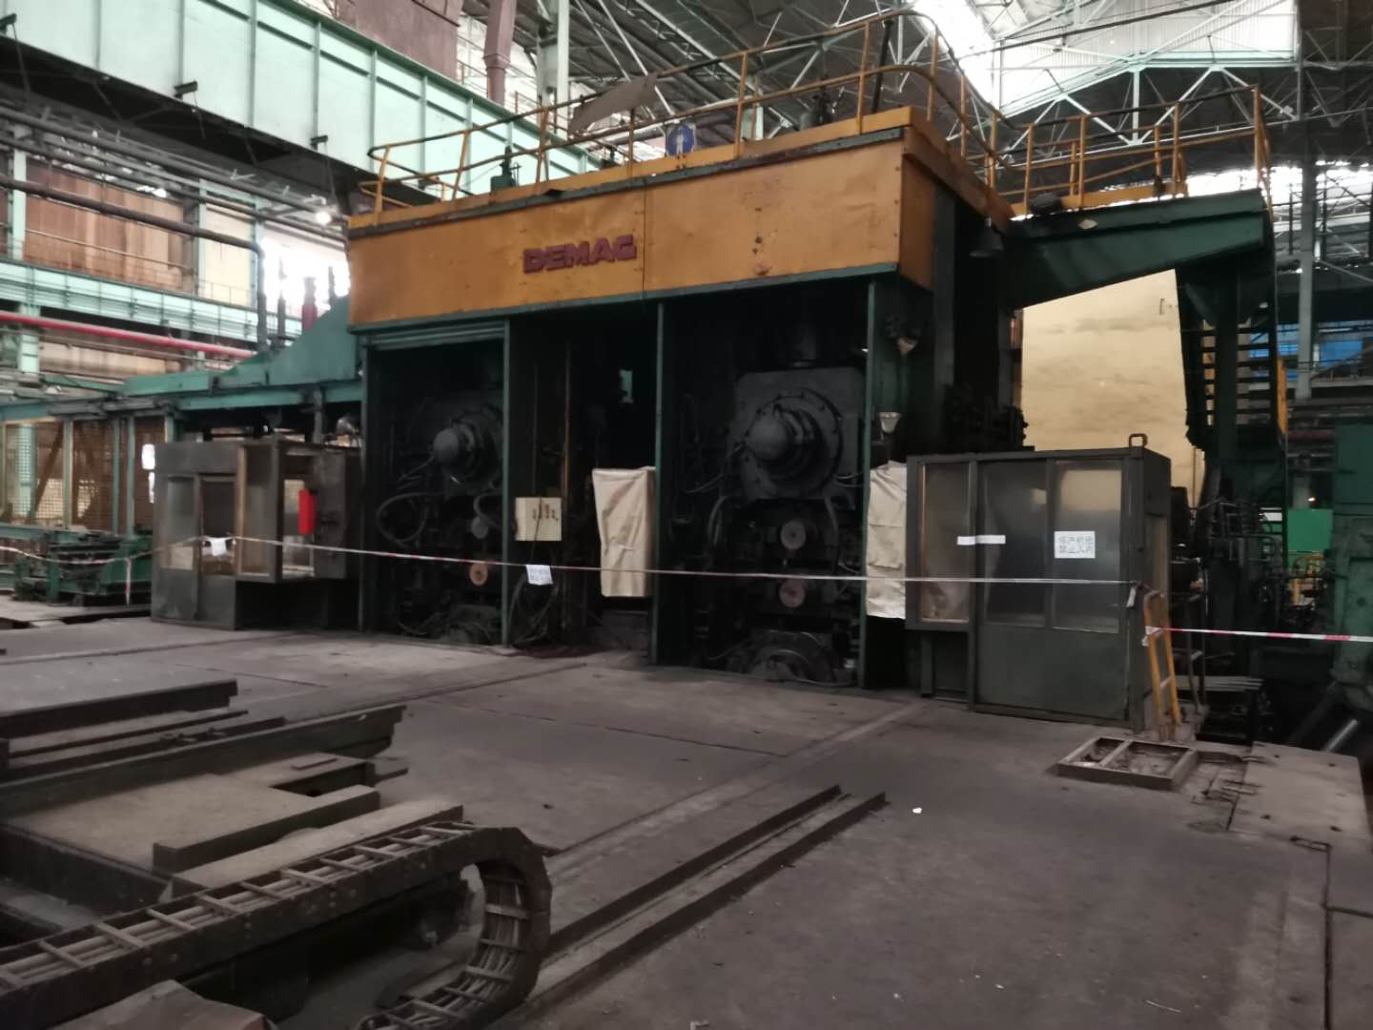

1. 概述

1700双机架平整机组为两架四辊串连式轧机，采用德国西马克双机平整工艺。主要用于平整镀锡原板以及小于1.0mm的薄板和极薄板，并用于二次冷轧板生产。主要任务是消除冷轧退火后极薄带钢屈服平台，改善后续加成型性能、板型和表面质量。主轧机采用液压压上，带有电动辅助压下调节，1998年改造后直流传动采用AEG公司的ISA-D系统，液压上相应LOG系统；辅助传动除2#油库中的泵控制不变外全部采用PLC控制，PLC采用Quantum系列PLC。年设计产量为12万吨。

1700双机架平整机组于1978年投产，2013年12月停产。

1. 工艺及设备描述

带钢厚度：

普 板：0.15-0.8mm

镀锡板：0.15-0.5mm

带钢宽度：

普 板：550-1270mm

镀锡板：550-1100mm

钢卷内径：

普 板：450-610mm

镀锡板：450mm

钢卷外径：

普 板：900-1850mm

镀锡板：800-1800mm

钢卷重量：

普 板：12-25吨

镀锡板：小于20吨

最大轧制速度：2000m/min

最大轧制压力：1800KN

年轧制量：27.5万吨

主要设备组成：入口开卷、切尾剪、1#轧机、2#轧机、出口卷取。

1. 1700 1#脱脂机组

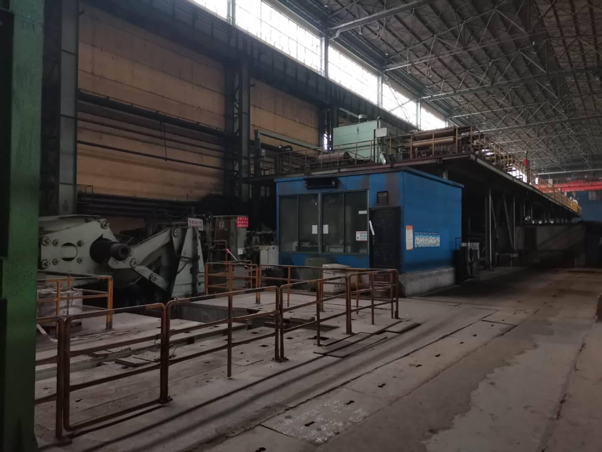

1. 概述

1700 1#脱脂机组是采用化学与电化学方式结合的除油作业线，用于清洗轧制时残留在带钢表面的润滑剂油膜，是带钢镀锡前必要的处理工序。年设计产能10.5万吨。

1700 1#脱脂机组于1978年投产，2013年12月停产。

1. 工艺及设备描述

带钢宽度：550mm～1100mm

厚度：0.15mm～ 0.55mm

带卷规格：外直径：800mm～1800mm、

内径：Ø450mm；Ø510mm；Ø610mm

最大卷重：20 t

机组速度： 450m/min，穿带速度：30m/min

主要设备组成：入口开卷、焊机、预清洗槽、电解槽、热水槽、出口卷取

1. 1700 2#脱脂机组

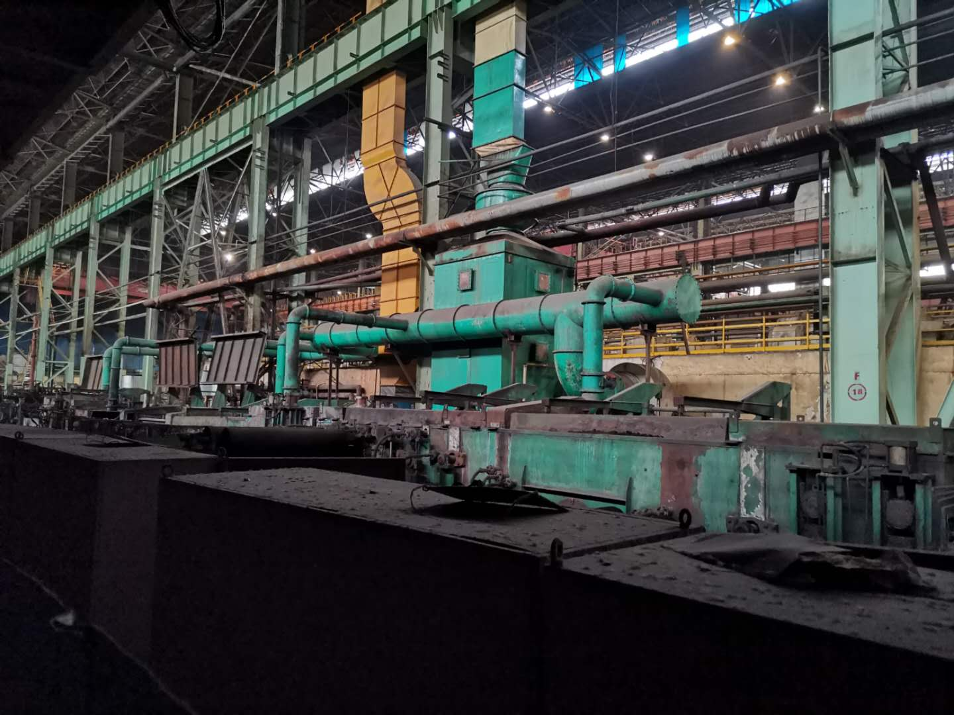

1. 概述

1700 2#脱脂机组可减少钢板表面残油、残铁，提高产品表面质量，满足生产汽车板卷要求。采用双开卷，单卷取形式，一级立式电解清洗涂硅槽。年设计产能为80万吨。

1700 2#脱脂机组于2011年投产，2016年6月停产。

1. 工艺及设备描述

带钢宽度：800mm~1550mm

带钢厚度：0.5 mm~2.0mm（2.5mm）

钢卷重量：Max. 45t

钢卷内径：Φ610mm

钢卷外径：Max.Φ2550 mm，Min. Φ1000 mm；

屈服强度：Max 900 N/mm2；

抗拉强度：Max 1200 N/mm2

表面残油量：≤400mg/m2（单面）

铁粉残余量：≤200mg/m2（单面）

机组速度：Max. 600m/min

主要设备组成：入口开卷 、矫直机、焊机、清洗槽、电解脱脂槽、热水槽、出口卷取。

1. 1700 连续电镀锡机组

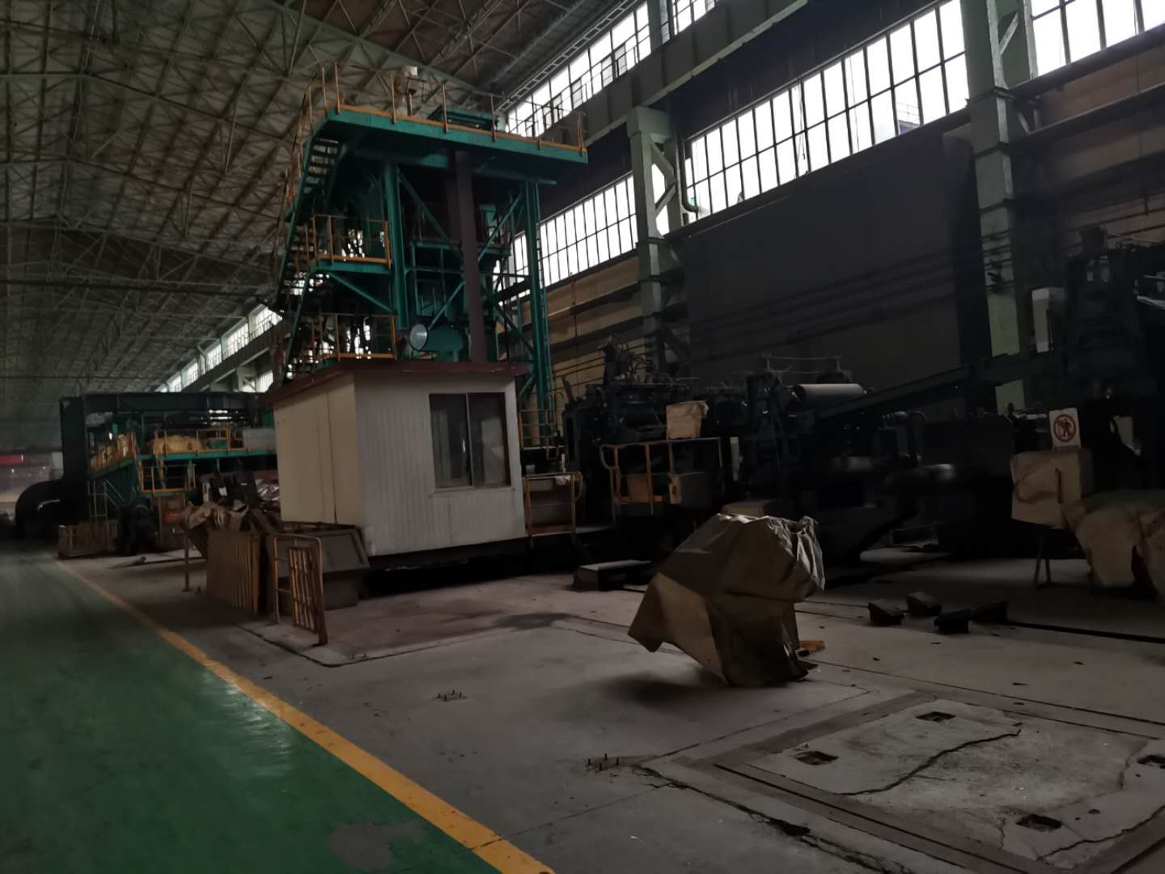

1. 概述

1700 连续电镀锡机组1979年由原西德德马克公司引进， 1998年对传动和电气控制系统进行了改造。设计产能10万吨。

1700 连续电镀锡机组于1979年投产，2013年12月停产。

1. 工艺及设备描述

带钢厚度：0.15-0.55mm

带钢宽度：550-1100mm

钢卷内径：450mm

钢卷外径：100-1800mm

钢卷重量：最大20吨

机组速度：

入口段：最大400m/min

工艺段：最大300m/min

出口段：最大400m/min

年处理量：10万吨

主要设备组成：入口开卷、双层剪、焊机、入口活套、剪边系统、清洗系统、脱脂系统、酸洗系统、镀锡段、软熔工艺段、化学处理系统、涂油机、出口活套、出口卷取、剪切线。

8、1700双频机组

（1）概述

1700双频机组是跟武钢著名的一米七工程配套建成投产的轧辊淬火机组， 1978年从比利时英达公司全套引进，是国内仅有的3台全进口双频淬火设备之一。2008年，冷轧厂对其进行了电气部分技改升级，大大提高了其控制精度。后来逐渐增加了一些设备，主要承担冷轧辊的双频感应淬火、台车炉退火、回火，轧辊深冷以及轧辊车削、磨削任务，还能承担轧辊喷砂毛化。

1700双频机组于1978年投产，2014年12月停产。

（2）工艺及设备描述

供电方式：采用50HZ、250HZ电源，利用集肤效应及热效应，通过电磁感应淬火线圈加热轧辊。

能处理的轧辊直径范围： 100～850 mm

能处理的轧辊辊身长度范围：100～3000 mm

能处理的轧辊全长最大值： 200～5250 mm

能处理的轧辊最大重量： 18 T

轧辊辊身加热温度： 850～920℃

轧辊辊端加热温度： 730～760℃

轧辊移动速度： 0.2～2.0mm/s（慢速）；15mm/s（快速）

淬火水流量： 80～500m3/h

轧辊旋转速度： 32 rpm （100%）

主要设备组成：喷砂机、淬火机、深冷机、1#-4#台车炉、磨床

9、1700小磨辊机组

（1）概述

1700小磨辊机组主要承担HC六辊可逆轧机的磨削备辊任务。

1700小磨辊机组于1989年投产，2014年12月停产。

（2）工艺及设备描述

|  |  |  |  |  |  |
| --- | --- | --- | --- | --- | --- |
| 轧辊种类 | 轧辊尺寸  （mm） | 有效直径  （mm） | 轧辊最大直径  （mm） | 轧辊最小直径  （mm） | 辊身长度  （mm） |
| HC工作辊 | φ420/370×1250×3523 | 50 | 420 | 370 | 1250 |
| HC中间辊 | φ470/430×1250×3545 | 40 | 470 | 430 | 1250 |
| HC支承辊 | φ1260/1160×1250×4494 | 100 | 1260 | 1160 | 1250 |

主要设备组成：磨床、HC拆装小车、HC支承辊轴承座拆装机、HC轴承座翻转机

2180冷轧停产机组转让资产简介

1、2180 1#、2#横切机组

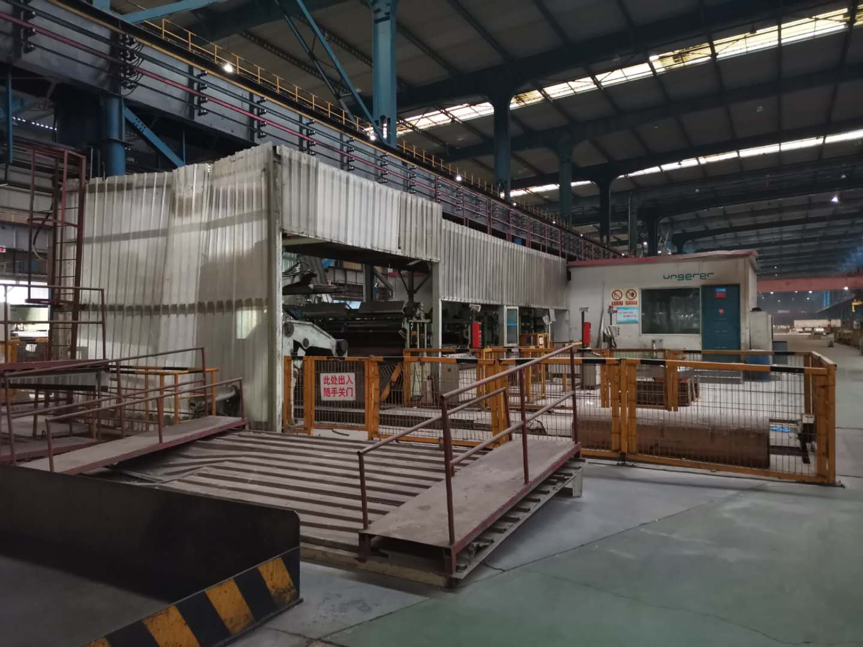

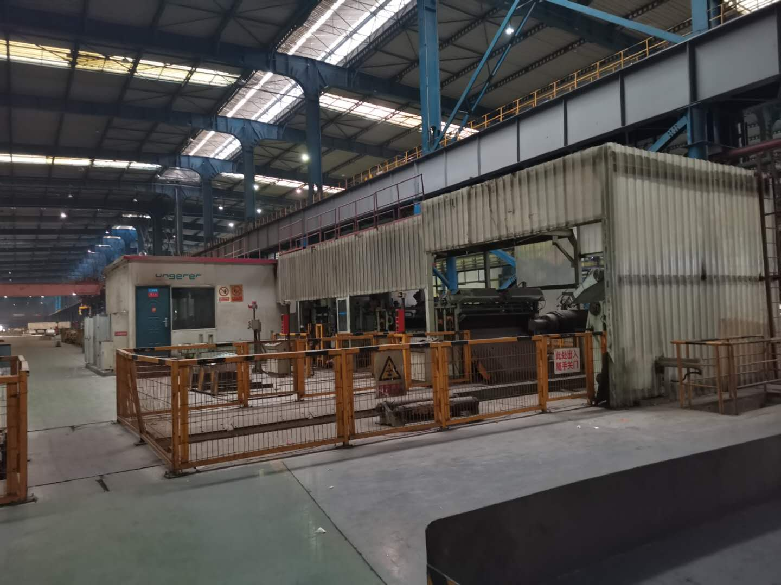

（1）概述

2180 1#、2#横切机组采用德国翁格尔Ungerer公司整体技术装备.1#横切设备全长约100米，宽约17米，设备总重量约430吨，总装机容量1600KVA，年设计产能20万吨。2#横切设备全长约100米，宽约17米，设备总重量约430吨，总装机容量1600KVA，年设计产能15万吨。

该机组采用偏心式飞剪及磁力跺板系统。产品定位于高档轿车面板及其他用途的冷轧薄板、镀锌板。

2180 1#横切机组机组于2005年投产，2019年3月停产。

2180 2#横切机组机组于2005年投产，2014年12月停产。

（2）工艺及设备描述

带钢厚度：0.2-2.5mm

带钢宽度：800-2080mm

钢卷内径：508/610mm

钢卷外径：900-2150mm

钢卷重量：最大38吨

机组速度：最大120m/min

主要设备：入口开卷、液压剪、圆盘剪、矫直机、飞剪、涂油机、垛板机构、出料机构、打捆机构。

|  |  |  |  |  |  |  |  |  |
| --- | --- | --- | --- | --- | --- | --- | --- | --- |
| 序  号 | 名称 | 简要说明 | 单  位 | 数  量 | 投产  日期 | 停产  日期 | 联系人 | 电话 |
| 1 | 1700 HC轧机机组 | 1700 HC轧机机组为可逆式6辊冷轧机组，年设计能力为入口量12.5万吨。HC六辊轧机是七十年代研发的一种新型轧机，它具有改进带钢板形，减少带钢边部裂纹和大压下量轧制等优点。轧辊辊身长度为1250mm，可轧制成品厚度为0.16～1.42mm、轧制宽度为700～1100mm的各种极薄钢板，主要用于电镀锡轧硬基材。主要设备组成：1台入口开取机、1台入口卷取机、1台出口卷取机机、五辊矫直机、6辊换辊小车、助卷装置、入出口步进梁。 | 条 | 1 | 1989年 | 2014年 | 吴洁 | 027-  86892724 |
| 2 | 1700连续退火机组 | 1700 连续退火机组（简称 CAL）由武钢自主设计、自主集成的生产线，年设计产能为 22.8万吨。产品主要以中、低牌号无取向电工钢为主，其中代表牌号有中牌号50WW470~50WW600、低牌号50WW800~50WW1300等。主要设备组成：入口双开卷系统、双层剪、焊机、入口活套、清洗段、退火炉（预热+无氧化加热+辐射管加热+均热+ 喷气冷却+水淬）、出口活套、出口飞剪、双卷取系统、剪切线、包装线 | 条 | 1 | 2004年 | 2014年 | 吴洁 | 027-  86892724 |
| 3 | 1700双机架平整机组 | 1700双机架平整机组为两架四辊串连式轧机，采用德国西马克双机平整工艺。主要用于平整镀锡原板以及小于1.0mm的薄板和极薄板，并用于二次冷轧板生产。主要任务是消除冷轧退火后极薄带钢屈服平台，改善后续加成型性能、板型和表面质量。主轧机采用液压压上，带有电动辅助压下调节，1998年改造后直流传动采用AEG公司的ISA-D系统，液压上相应LOG系统；辅助传动除2#油库中的泵控制不变外全部采用PLC控制，PLC采用Quantum系列PLC。年设计产量为12万吨。主要设备组成：入口开卷、切尾剪、1#轧机、2#轧机、出口卷取。 | 条 | 1 | 1978年 | 2013年 | 吴洁 | 027-  86892724 |
| 4 | 1700 1#脱脂机组 | 1700 1#脱脂机组是采用化学与电化学方式结合的除油作业线，用于清洗轧制时残留在带钢表面的润滑剂油膜，是带钢镀锡前必要的处理工序。年设计产能10.5万吨。主要设备组成：入口开卷、焊机、预清洗槽、电解槽、热水槽、出口卷取。 | 条 | 1 | 1978年 | 2013年 | 吴洁 | 027-  86892724 |
| 5 | 1700 2#脱脂机组 | 1700 2#脱脂机组可减少钢板表面残油、残铁，提高产品表面质量，满足生产汽车板卷要求。采用双开卷，单卷取形式，一级立式电解清洗涂硅槽。年设计产能为80万吨。主要设备组成：入口开卷 、矫直机、焊机、清洗槽、电解脱脂槽、热水槽、出口卷取。 | 条 | 1 | 2011年 | 2016年 | 吴洁 | 027-  86892724 |
| 6 | 1700 连续电镀锡机组 | 1700 连续电镀锡机组1979年由原西德德马克公司引进， 1998年对传动和电气控制系统进行了改造。设计产能10万吨。主要设备组成：入口开卷、双层剪、焊机、入口活套、剪边系统、清洗系统、脱脂系统、酸洗系统、镀锡段、软熔工艺段、化学处理系统、涂油机、出口活套、出口卷取、剪切线。 | 条 | 1 | 1979年 | 2013年 | 吴洁 | 027-  86892724 |
| 7 | 1700双频机组 | 1700双频机组是跟武钢著名的一米七工程配套建成投产的轧辊淬火机组， 1978年从比利时英达公司全套引进，是国内仅有的3台全进口双频淬火设备之一。2008年，冷轧厂对其进行了电气部分技改升级，大大提高了其控制精度。后来逐渐增加了一些设备，主要承担冷轧辊的双频感应淬火、台车炉退火、回火，轧辊深冷以及轧辊车削、磨削任务，还能承担轧辊喷砂毛化。  主要设备组成：喷砂机、淬火机、深冷机、1#-4#台车炉、磨床。 | 条 | 1 | 1978年 | 2014年 | 吴洁 | 027-  86892724 |
| 8 | 1700小磨辊机组 | 1700小磨辊机组主要承担HC六辊可逆轧机的磨削备辊任务。主要设备组成：磨床、HC拆装小车、HC支承辊轴承座拆装机、HC轴承座翻转机。 | 条 | 1 | 1989年 | 2014年 | 吴洁 | 027-  86892724 |
| 9 | 2180 1#横切机组 | 2180 1#、2#横切机组采用德国翁格尔Ungerer公司整体技术装备.1#横切设备全长约100米，宽约17米，设备总重量约430吨，总装机容量1600KVA，年设计产能20万吨。  该机组采用偏心式飞剪及磁力跺板系统。产品定位于高档轿车面板及其他用途的冷轧薄板、镀锌板。主要设备：入口开卷、液压剪、圆盘剪、矫直机、飞剪、涂油机、垛板机构、出料机构、打捆机构。 | 条 | 1 | 2005年 | 2019年 | 吴洁 | 027-  86892724 |
| 10 | 2180 2#横切机组 | 2180 1#、2#横切机组采用德国翁格尔Ungerer公司整体技术装备。2#横切设备全长约100米，宽约17米，设备总重量约430吨，总装机容量1600KVA，年设计产能15万吨。该机组采用偏心式飞剪及磁力跺板系统。产品定位于高档轿车面板及其他用途的冷轧薄板、镀锌板。主要设备：入口开卷、液压剪、圆盘剪、矫直机、飞剪、涂油机、垛板机构、出料机构、打捆机构。 | 条 | 1 | 2005年 | 2014年 | 吴洁 | 027-  86892724 |

联系人：叶丽晴

办公电话：027—67885685

联系地址：武汉市东湖新技术开发区鲁巷光谷资本大厦5楼